ORM y pickle juntos
Ejercicio práctico paso a paso: la base de datos de una tienda y su copia de seguridad

En este ejercicio vas a guardar los clientes de una tienda en una base de datos usando un ORM. Después harás una copia de seguridad con pickle, borrarás todos los clientes como si hubiera sido un accidente y los recuperarás desde la copia.
Sigue los pasos en orden. Cada paso tiene el código que tienes que escribir y un pantallazo de Visual Studio Code con lo que debes ver en tu pantalla.

1. Lo que ya sabes
- pickle guarda objetos de Python en un archivo. Con pickle.dump se guardan y con pickle.load se recuperan.
- Un ORM (SQLAlchemy) guarda objetos de Python en una base de datos, convirtiendo cada clase en una tabla. Tú trabajas con objetos y el ORM escribe el SQL.

2. Cómo se unen en este ejercicio
- La base de datos (con el ORM) es el sitio principal donde viven los clientes de la tienda.
- El archivo de pickle es una copia de seguridad: una foto de los clientes en un momento concreto, por si algo sale mal.
Momento | Qué pasa
Copia de seguridad | Base de datos → ORM → lista → pickle → copia.bin
Restaurar | copia.bin → pickle → lista → ORM → base de datos

En medio usaremos una lista normal de Python. El ORM saca los clientes de la base de datos y los pone en la lista; pickle coge esa lista y la guarda en el archivo. Para restaurar se hace el camino al revés.

3. Los archivos del ejercicio
Archivo | Qué hace | Usa
modelos.py | Define la clase Cliente y crea la tabla | ORM
crear.py | Guarda tres clientes | ORM
leer.py | Muestra los clientes de la base de datos | ORM
copia.py | Hace la copia de seguridad en copia.bin | ORM y pickle
borrar_todo.py | Borra todos los clientes (el accidente) | ORM
restaurar.py | Recupera los clientes desde la copia | ORM y pickle

Ejecuta cada archivo una sola vez y en el orden del ejercicio. Si te equivocas y quieres empezar de cero, borra los archivos tienda.db y copia.bin y vuelve al paso 4.

4. Antes de empezar: sobre los pantallazos
- Los pantallazos están hechos con Visual Studio Code en inglés. Si el tuyo está en español, los menús se llaman igual pero traducidos: File es Archivo, Open Folder es Abrir carpeta, New Terminal es Nuevo terminal.
- En la terminal de los pantallazos, cada orden empieza por alumno@clase:~/tienda_copia$. En Windows verás algo parecido a PS C:\Users\tu_nombre\tienda_copia>. No importa: lo que escribes después es lo mismo.
- En Mac, escribe python3 en lugar de python en todas las órdenes.

Paso 1. Instalar Python y Visual Studio Code
- Descarga Python desde python.org (apartado Downloads) y ejecuta el instalador. En Windows, marca la casilla Add python.exe to PATH antes de pulsar Install Now. Sin esa casilla, la terminal no encontrará Python.
- Descarga e instala Visual Studio Code desde code.visualstudio.com. Es gratuito.
pickle no hay que instalarlo: viene incluido con Python. SQLAlchemy lo instalaremos en el paso 3.

Paso 2. Abrir la carpeta y la terminal
- Crea en tu ordenador una carpeta nueva llamada tienda_copia, por ejemplo en Documentos.
- Abre Visual Studio Code. Entra en el menú File y elige Open Folder. Selecciona la carpeta tienda_copia.
A la izquierda, en el panel Explorer, aparece el nombre de tu carpeta. Todavía está vacía:
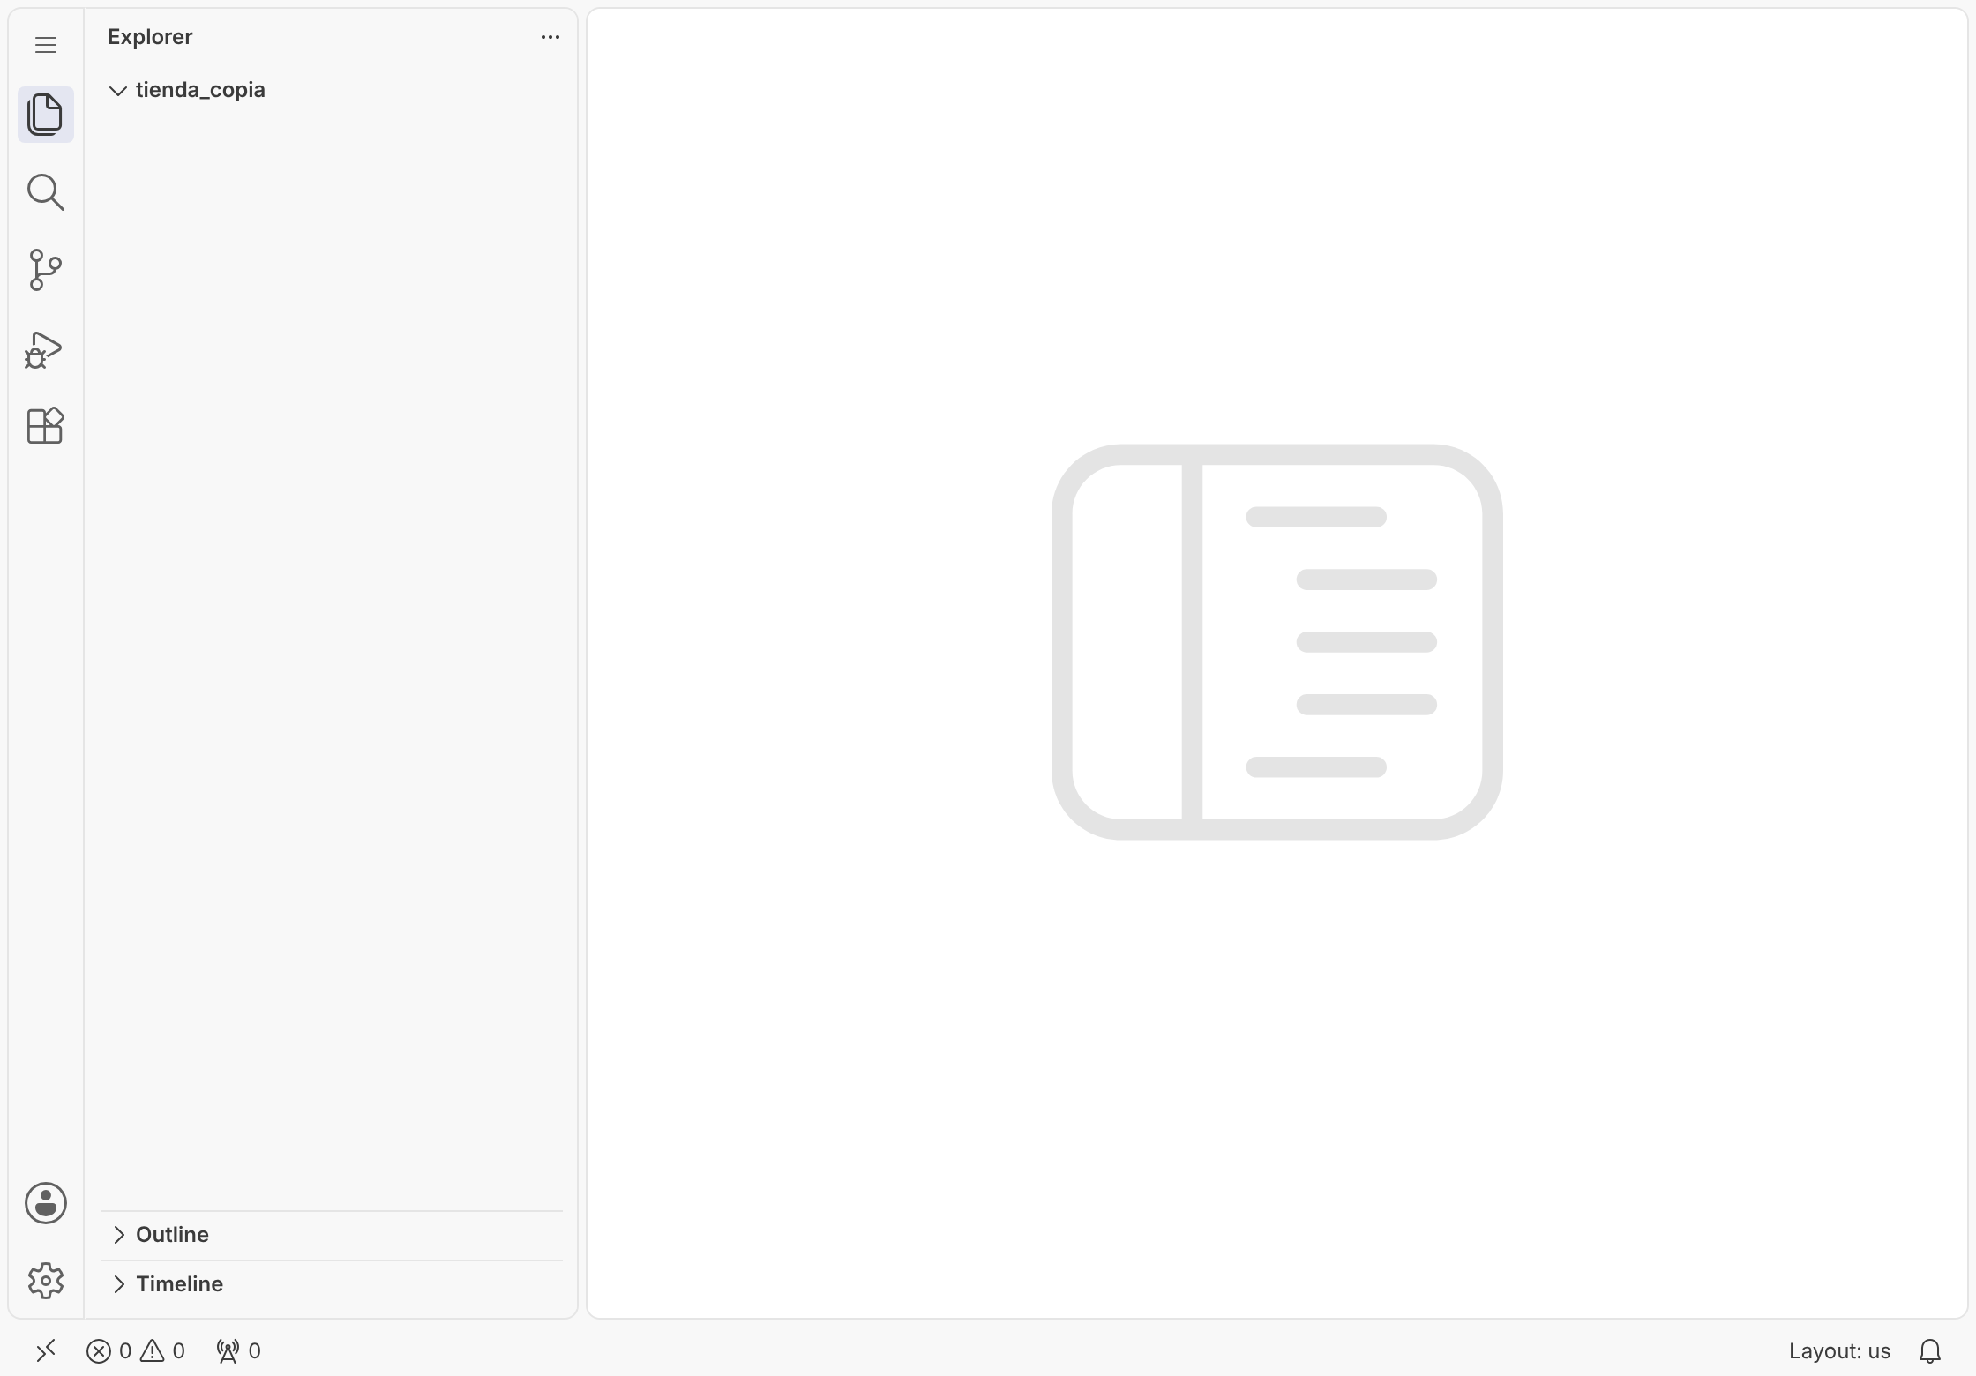
Captura 1. La carpeta tienda_copia abierta en Visual Studio Code
- Abre la terminal desde el menú Terminal y elige New Terminal. Aparece en la parte de abajo, ya situada dentro de tu carpeta:
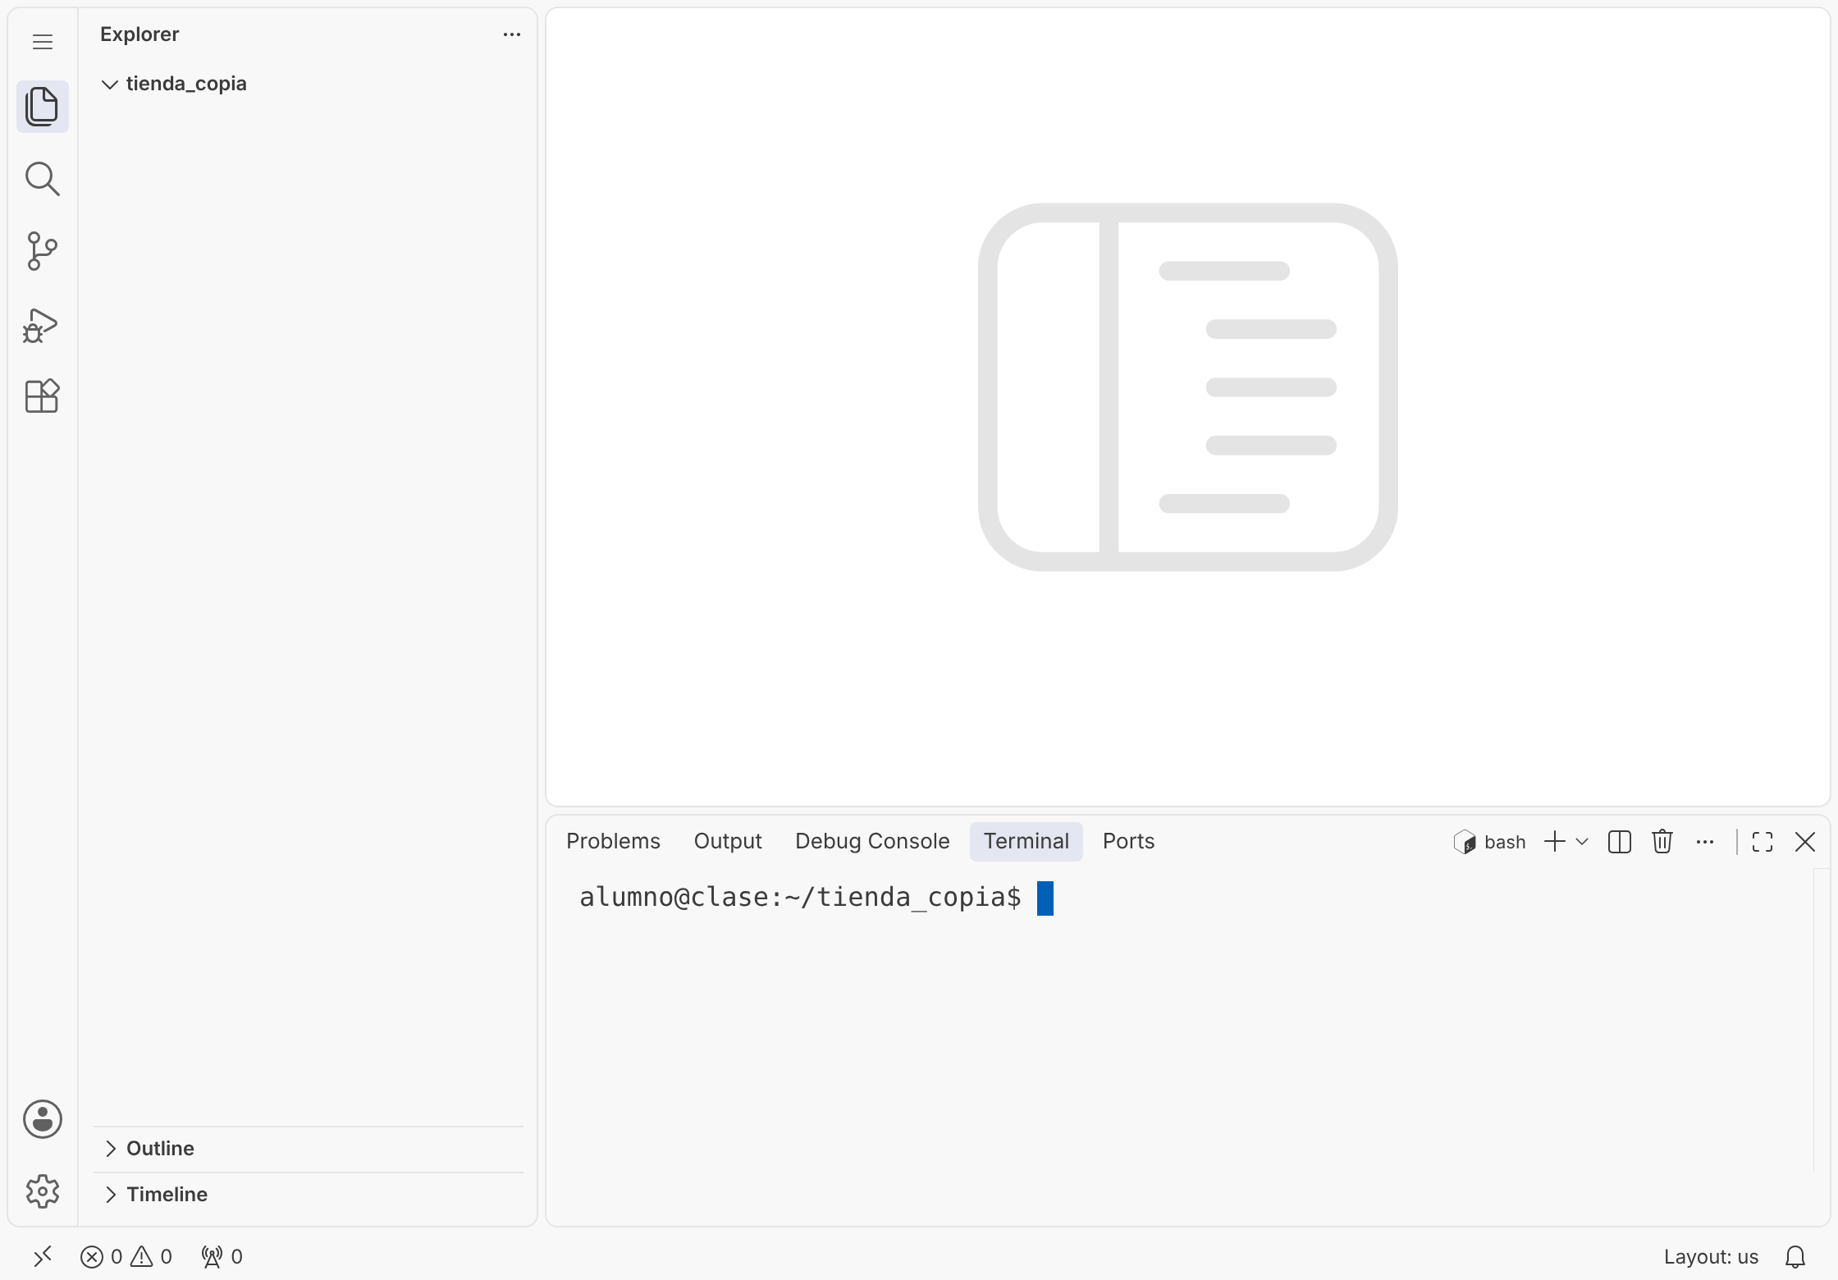
Captura 2. La terminal abierta en la parte de abajo
- Comprueba que Python está bien instalado. Escribe en la terminal esta orden y pulsa Intro:
python --version

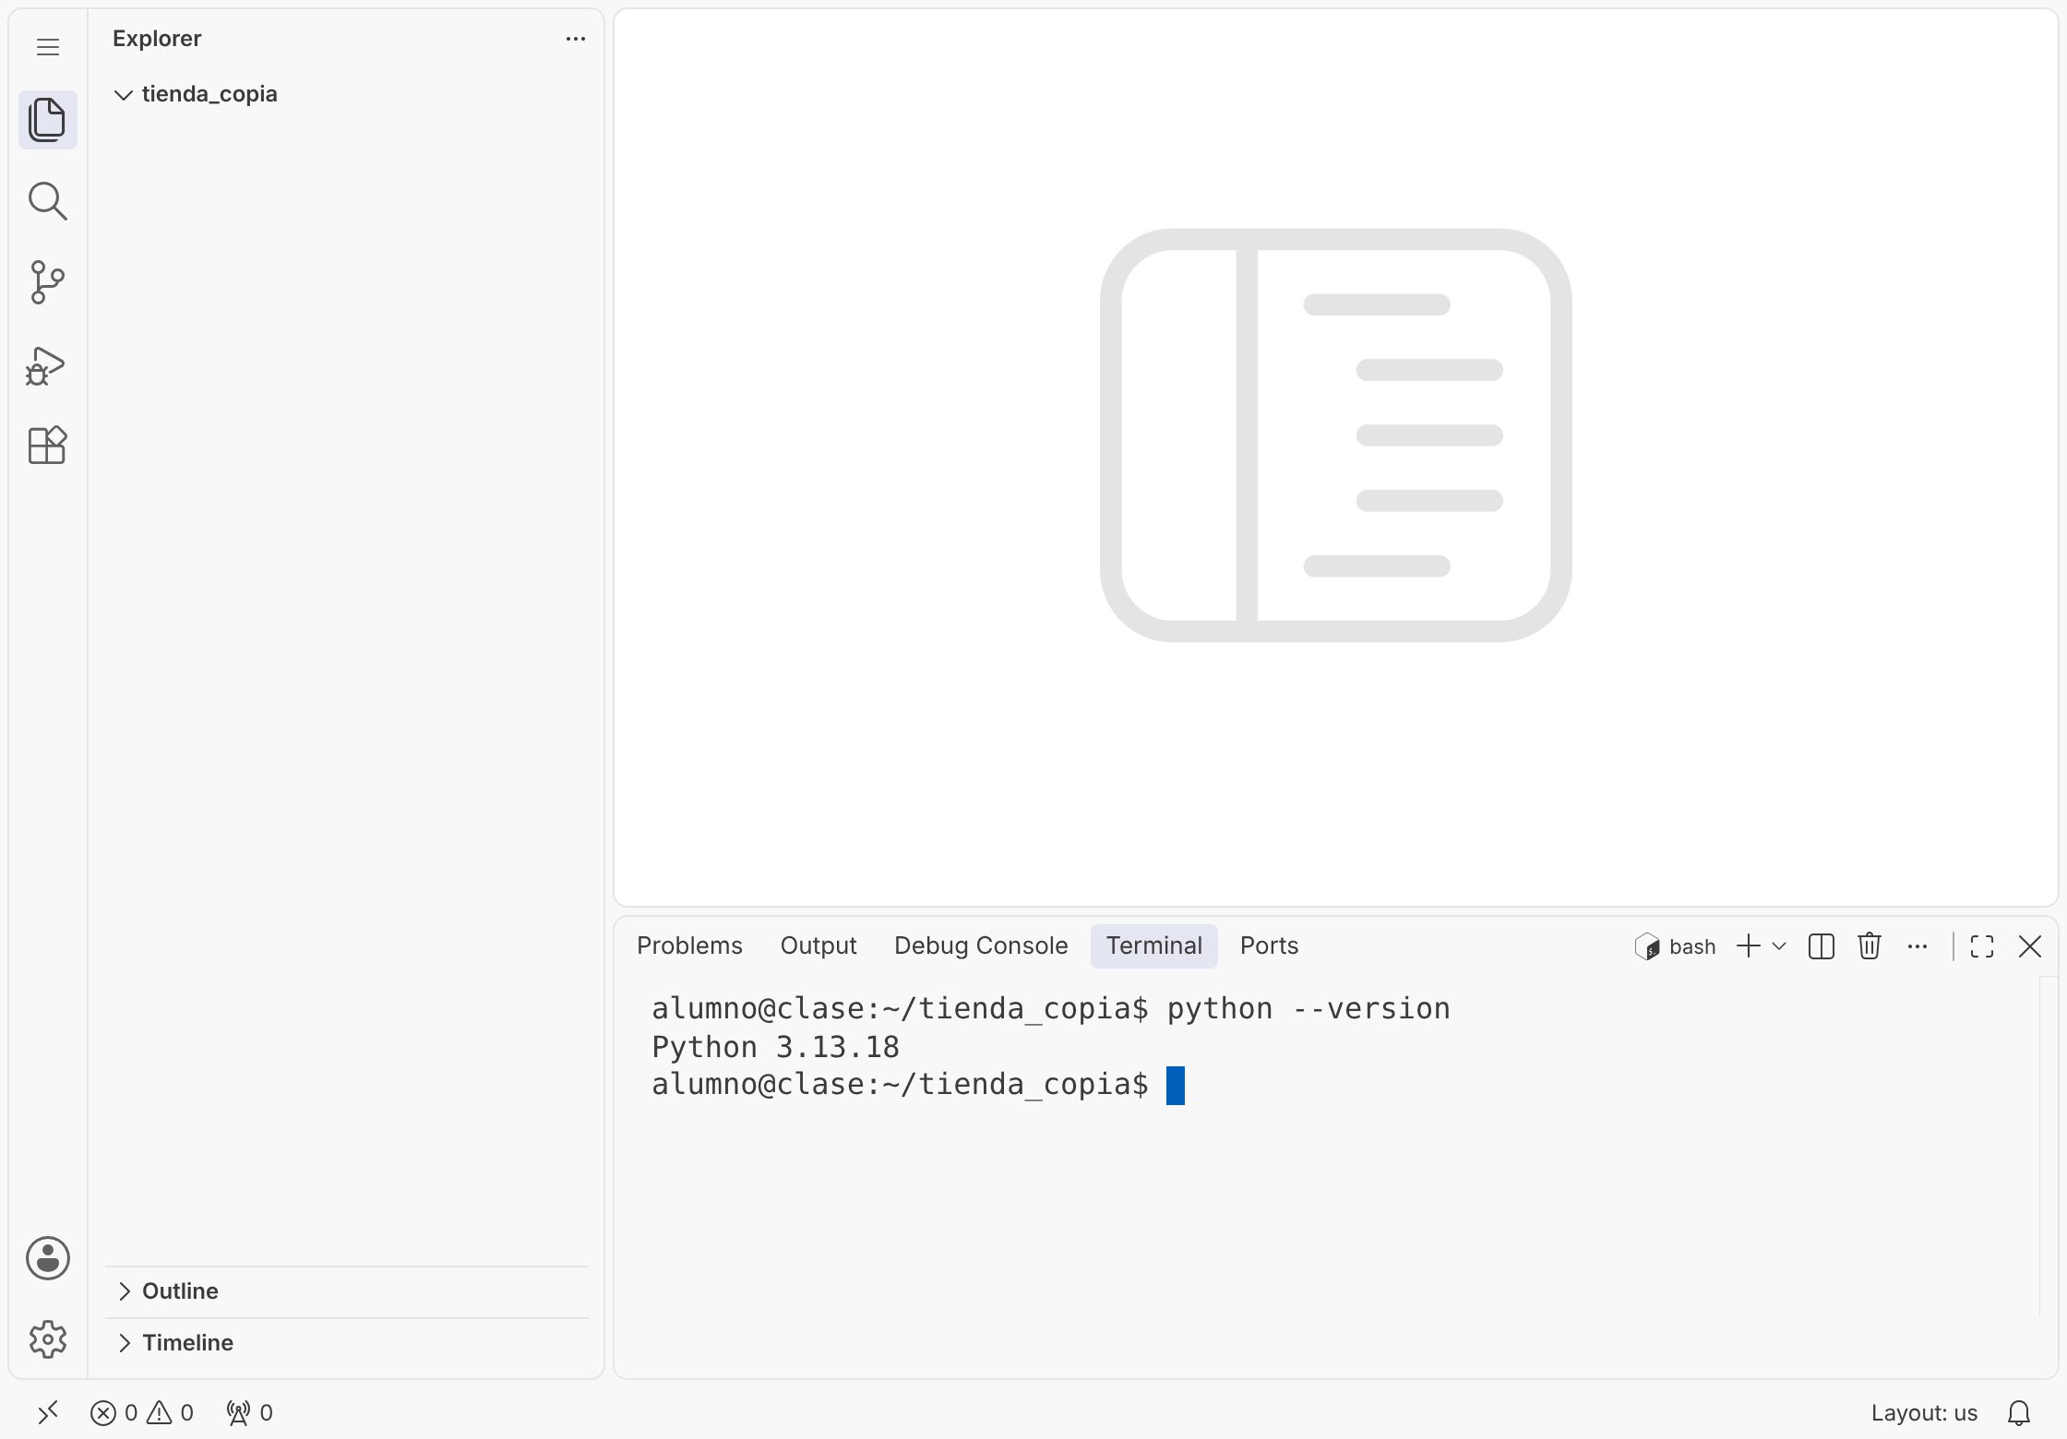
Captura 3. Python responde con su versión
Tu número puede ser distinto; lo importante es que empiece por Python 3.

Paso 3. Instalar SQLAlchemy
En la terminal escribe esta orden y pulsa Intro:
python -m pip install sqlalchemy

pip es el instalador de Python: descarga SQLAlchemy de internet. Espera hasta que aparezca un mensaje que empieza por Successfully installed. Los números de versión pueden ser distintos en tu ordenador.
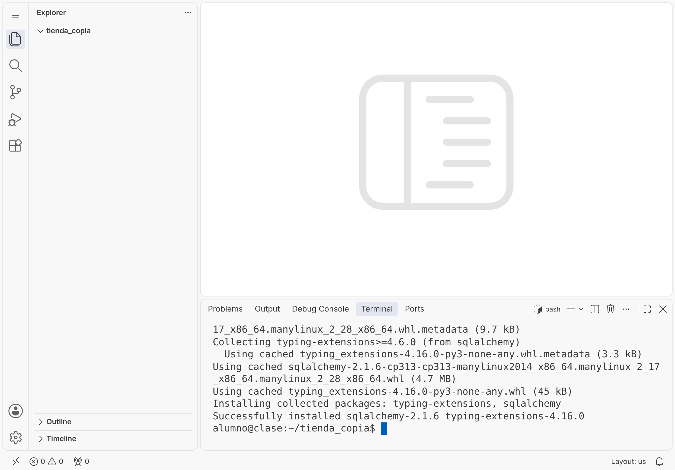
Captura 4. SQLAlchemy instalado correctamente

Paso 4. La base de datos: modelos.py
Para crear un archivo, entra en File, elige New File, escribe el nombre modelos.py y pulsa Intro. Copia dentro este código, respetando los espacios del principio de las líneas:
from sqlalchemy import create_engine, Column, Integer, String
from sqlalchemy.orm import declarative_base

engine = create_engine("sqlite:///tienda.db")
Base = declarative_base()

class Cliente(Base):
__tablename__ = "clientes"
id = Column(Integer, primary_key=True)
nombre = Column(String)
ciudad = Column(String)

Base.metadata.create_all(engine)

Guarda el archivo con Ctrl + S (en Mac, Cmd + S). Debe quedarte así:
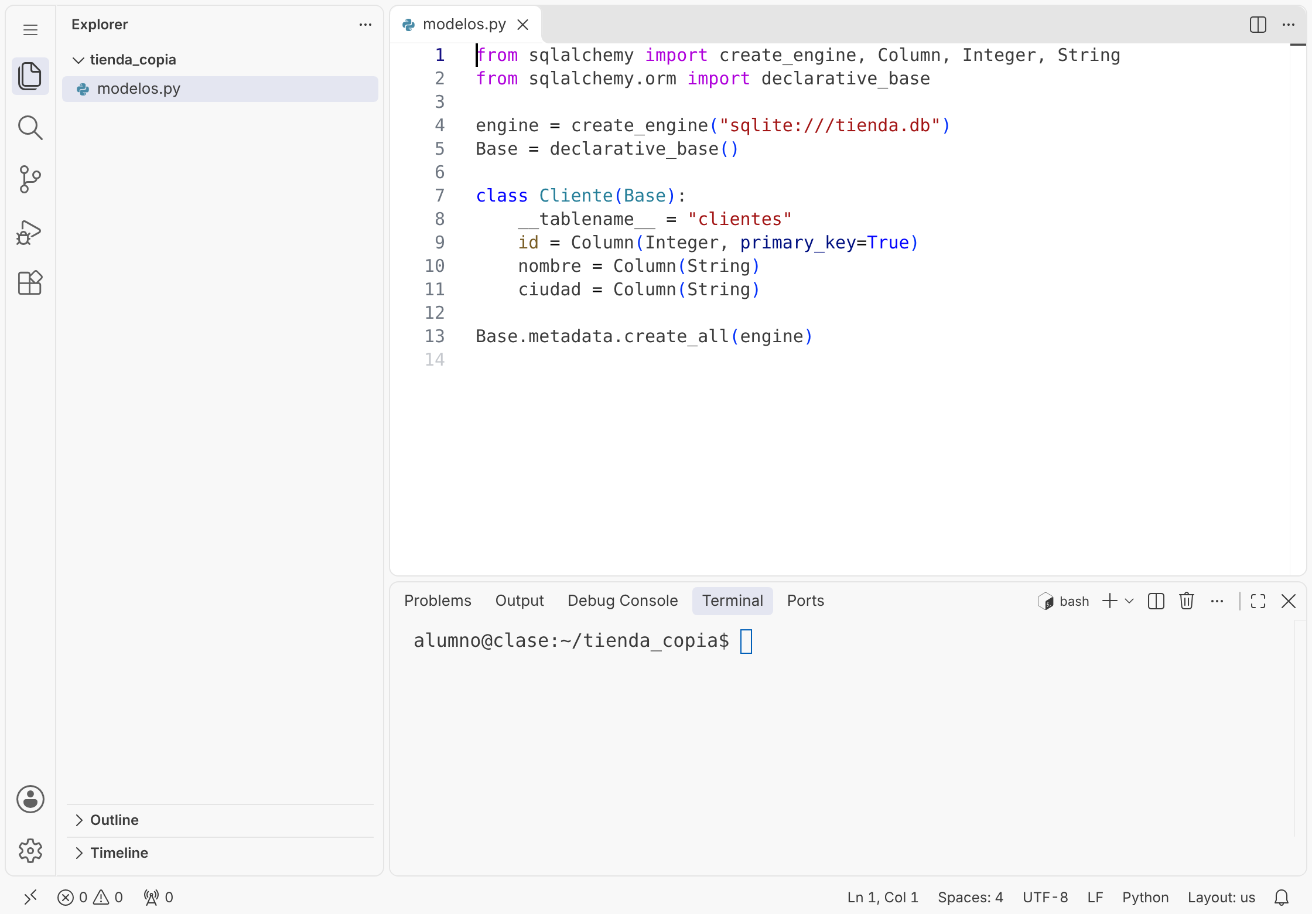
Captura 5. El archivo modelos.py en el editor

Qué hace
- create_engine prepara la conexión con la base de datos, que se guardará en el archivo tienda.db.
- La clase Cliente se convierte en la tabla clientes. Cada Column es una columna: el id (un número que pone el ORM solo), el nombre y la ciudad.
- create_all crea la tabla en la base de datos.

Ejecutarlo
Escribe en la terminal:
python modelos.py

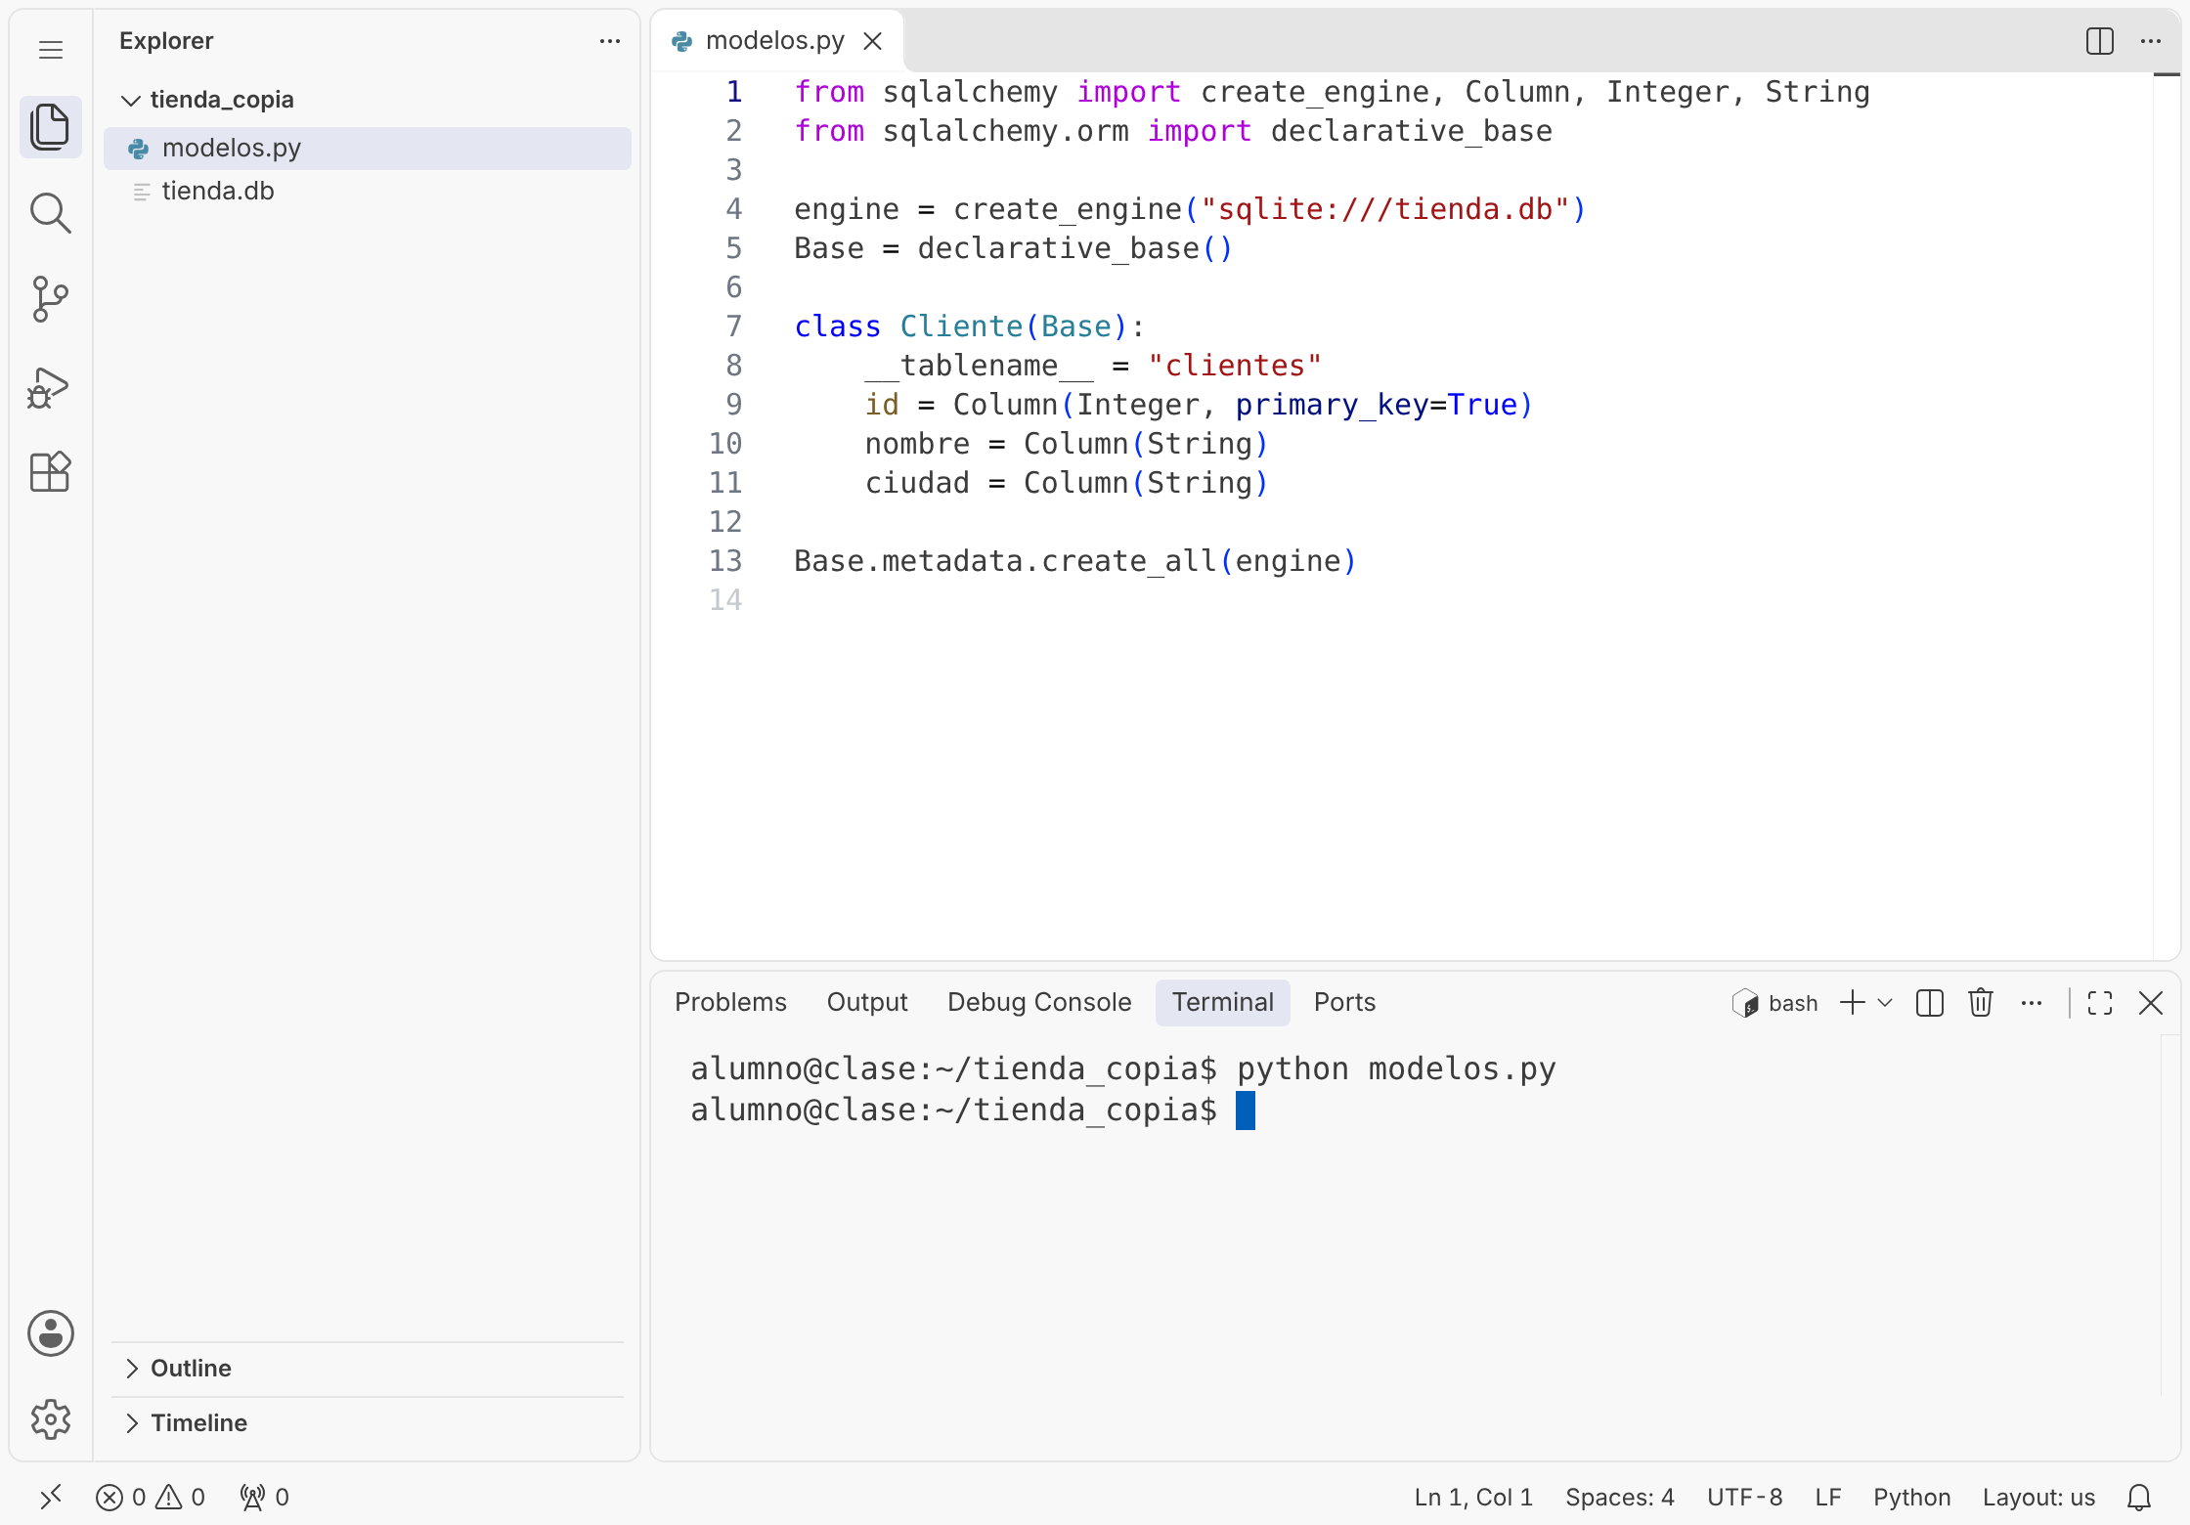
Captura 6. Ha aparecido el archivo tienda.db
La terminal no muestra ningún mensaje, y es normal: este archivo no tiene ningún print. Pero fíjate en el panel Explorer: ha aparecido tienda.db. Esa es tu base de datos, con la tabla clientes dentro.

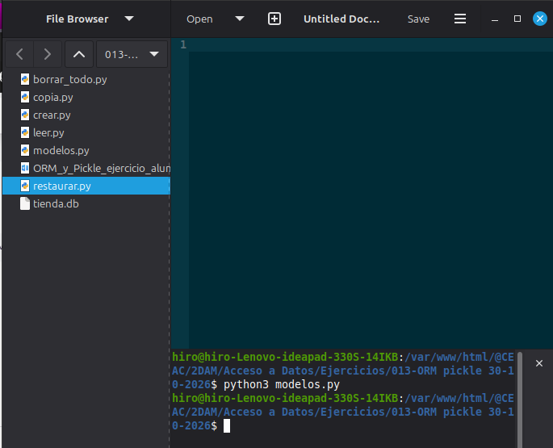

Paso 5. Guardar clientes: crear.py
Crea el archivo crear.py con este código y guárdalo:
from sqlalchemy.orm import Session
from modelos import Cliente, engine

with Session(engine) as session:
ana = Cliente(nombre="Ana", ciudad="Valencia")
luis = Cliente(nombre="Luis", ciudad="Madrid")
marta = Cliente(nombre="Marta", ciudad="Valencia")

session.add_all([ana, luis, marta])
session.commit()

print("Clientes guardados")

Qué hace
- with Session(engine) as session: abre una sesión, que es la conversación con la base de datos.
- Las tres líneas siguientes crean tres objetos Cliente: Ana, Luis y Marta. No les damos id: lo pondrá el ORM.
- add_all prepara los tres clientes y commit los guarda de verdad en la base de datos.
Ejecútalo:
python crear.py

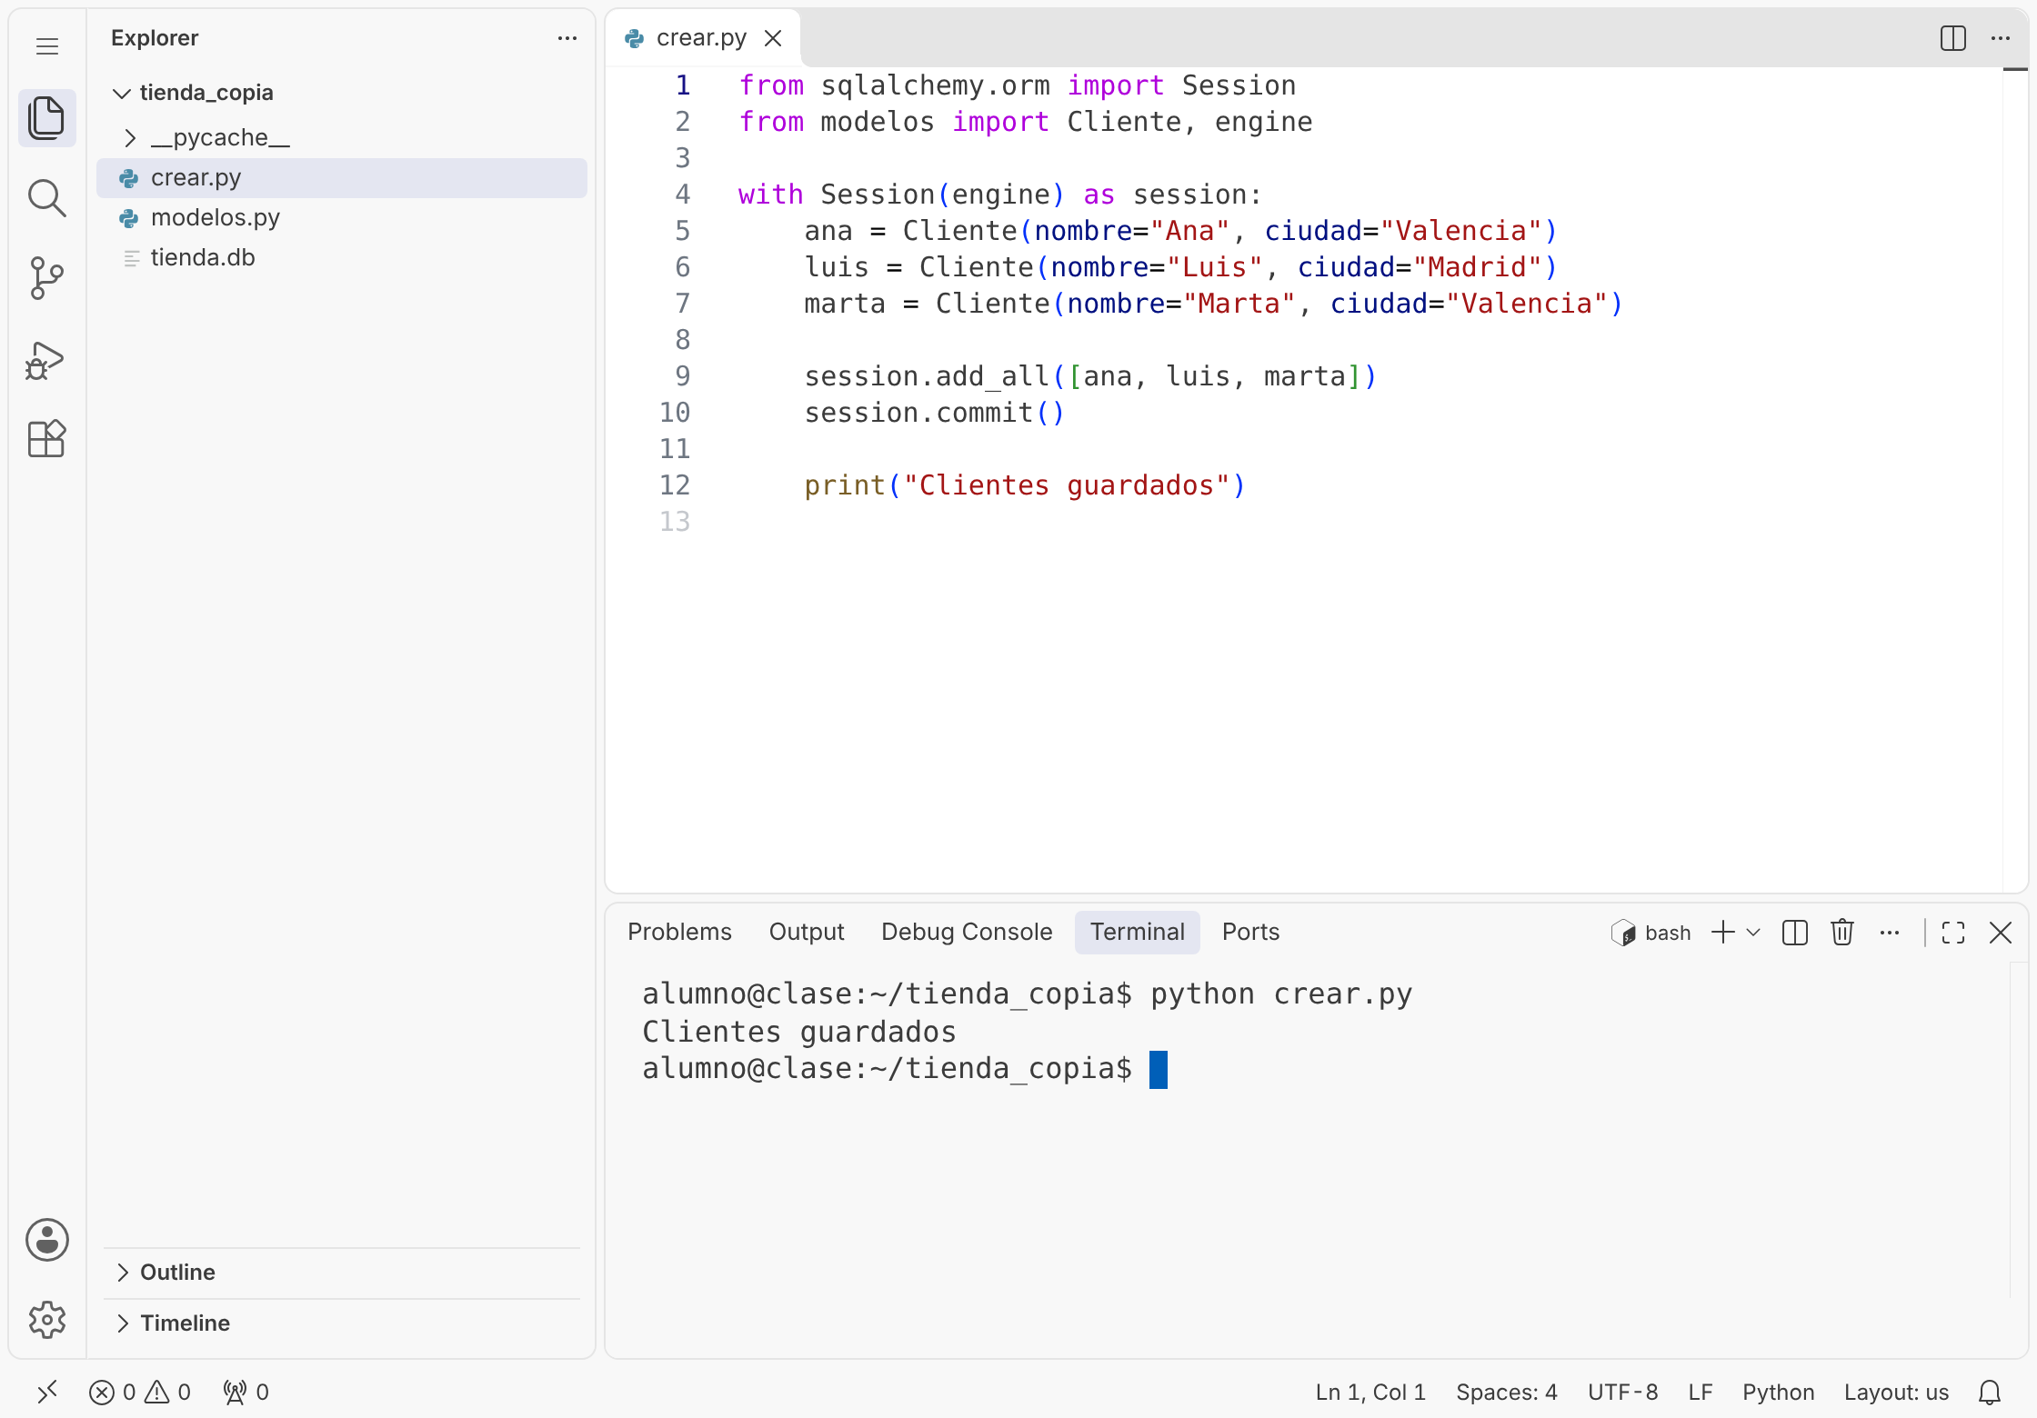
Captura 7. Los clientes se han guardado

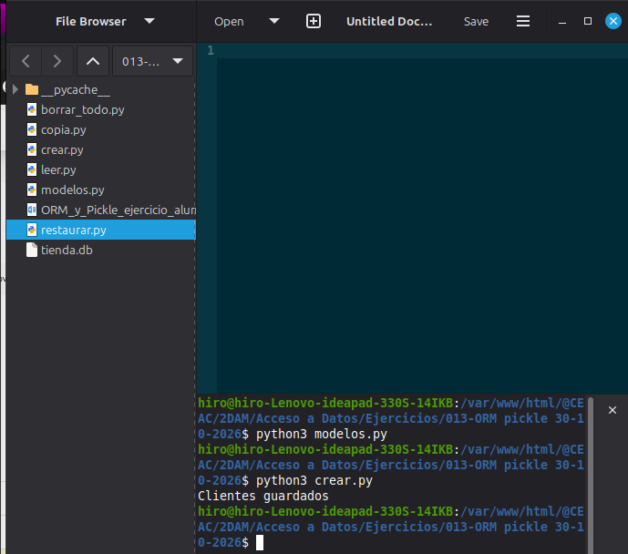

Paso 6. Ver los clientes: leer.py
Vamos a necesitar ver varias veces qué hay en la base de datos, así que hacemos un programa solo para eso. Crea leer.py:
from sqlalchemy.orm import Session
from modelos import Cliente, engine

with Session(engine) as session:
clientes = session.query(Cliente).all()
print("Clientes en la base de datos:", len(clientes))
for cliente in clientes:
print(cliente.id, cliente.nombre, cliente.ciudad)

Qué hace
- session.query(Cliente).all() pide al ORM todos los clientes y los guarda en la lista clientes.
- len(clientes) cuenta cuántos hay. Así veremos enseguida si la base de datos está llena o vacía.
- El for recorre la lista y muestra el número, el nombre y la ciudad de cada cliente.
Ejecútalo:
python leer.py

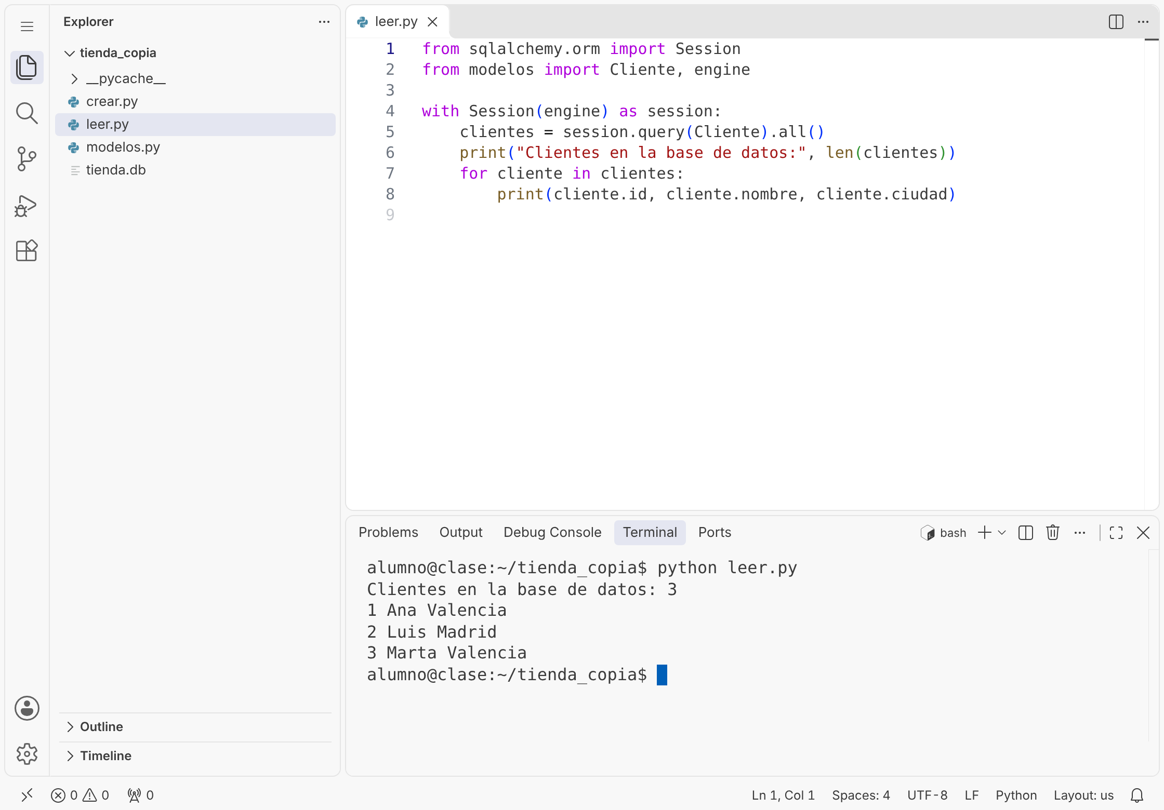
Captura 8. Hay tres clientes en la base de datos
Cada cliente tiene ya su número: 1, 2 y 3. Lo ha puesto el ORM.

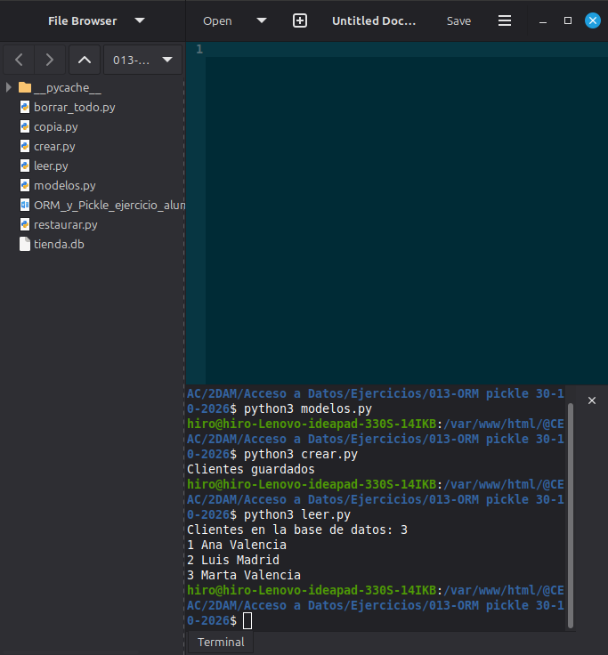

Paso 7. Hacer la copia de seguridad: copia.py
Este es el primer programa que une el ORM y pickle: el ORM lee los clientes de la base de datos y pickle los guarda en un archivo. Crea copia.py:
import pickle
from sqlalchemy.orm import Session
from modelos import Cliente, engine

with Session(engine) as session:
clientes = session.query(Cliente).all()

datos = []
for cliente in clientes:
datos.append({"nombre": cliente.nombre, "ciudad": cliente.ciudad})

archivo = open("copia.bin", "wb")
pickle.dump(datos, archivo)
archivo.close()

print("Copia guardada con", len(datos), "clientes")

Qué hace cada parte
clientes = session.query(Cliente).all()
Parte del ORM. Lee todos los clientes de la base de datos, igual que en leer.py.
datos = []
Crea una lista vacía donde vamos a meter los datos de cada cliente.
datos.append({"nombre": cliente.nombre, "ciudad": cliente.ciudad})
Para cada cliente, mete en la lista una pequeña ficha con su nombre y su ciudad. Lo que va entre llaves { } se llama diccionario: una ficha con etiquetas ("nombre", "ciudad") y un valor para cada una.
No guardamos directamente los objetos del ORM porque están conectados a la base de datos. Es más sencillo y seguro copiar solo los datos.
archivo = open("copia.bin", "wb")
Parte de pickle. Abre el archivo copia.bin para escribir (w) en modo binario (b).
pickle.dump(datos, archivo)
Guarda la lista con las tres fichas en el archivo. Después, archivo.close() lo cierra.
Ejecútalo:
python copia.py

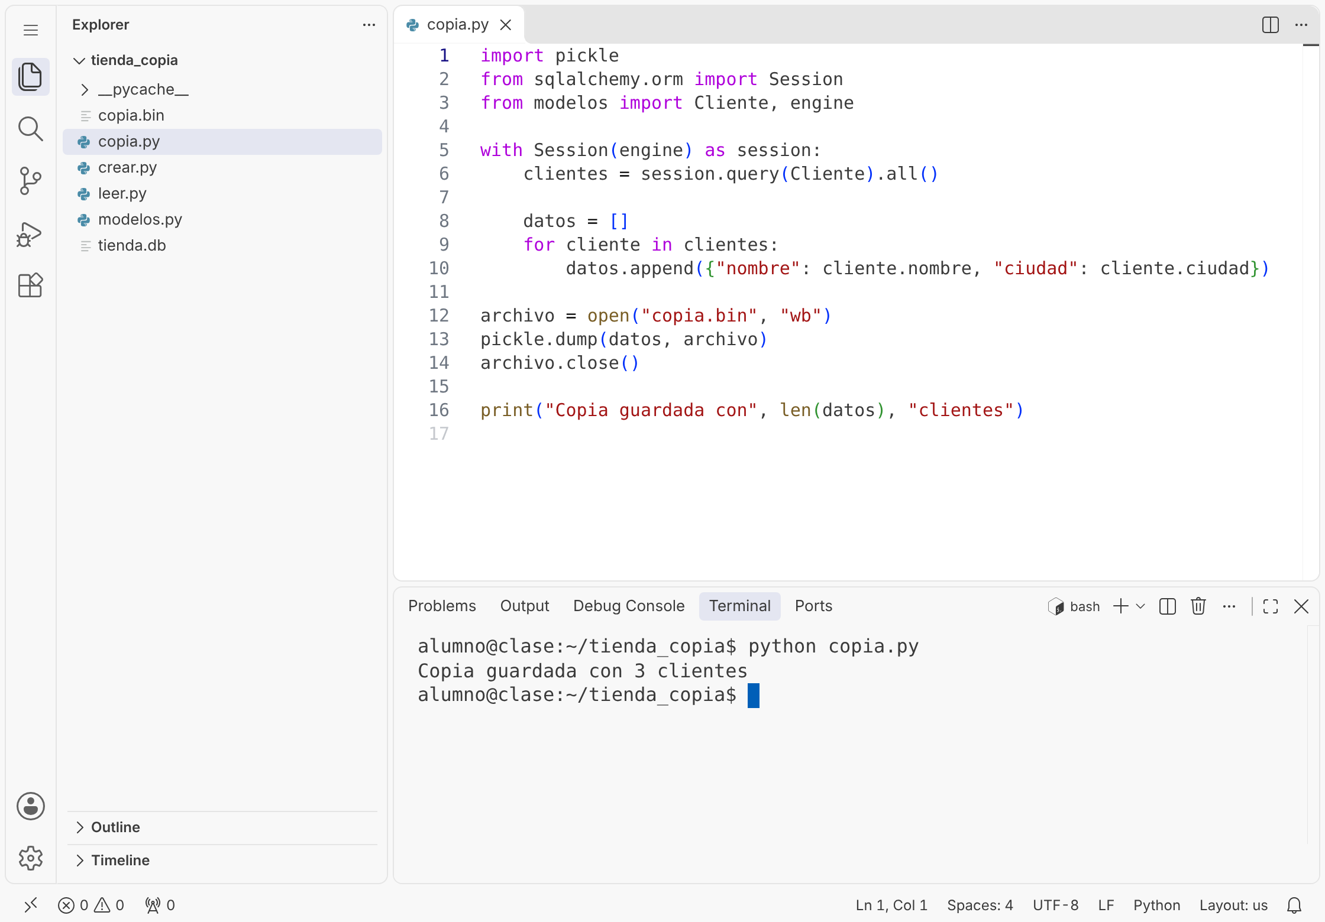
Captura 9. La copia se ha hecho y ha aparecido copia.bin
En el panel Explorer ahora hay dos archivos de datos: tienda.db, la base de datos que maneja el ORM, y copia.bin, la copia de seguridad que maneja pickle.
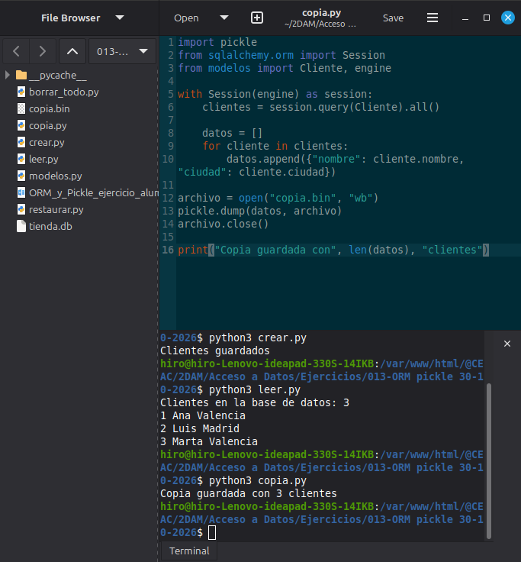

Paso 8. Mirar qué hay dentro de copia.bin
Haz clic en copia.bin en el panel Explorer. Visual Studio Code avisa de que es un archivo binario y no lo muestra:
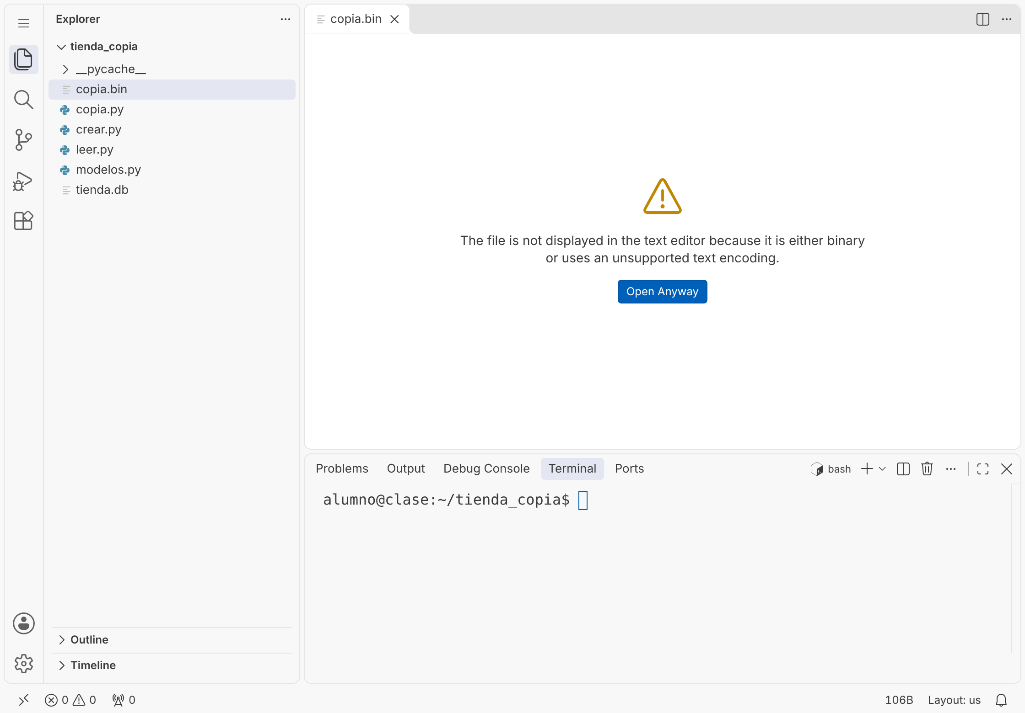
Captura 10. Aviso de archivo binario
Pulsa el botón Open Anyway (abrir de todos modos). Arriba aparece una lista para elegir cómo abrirlo. Elige Text Editor y pulsa Intro:
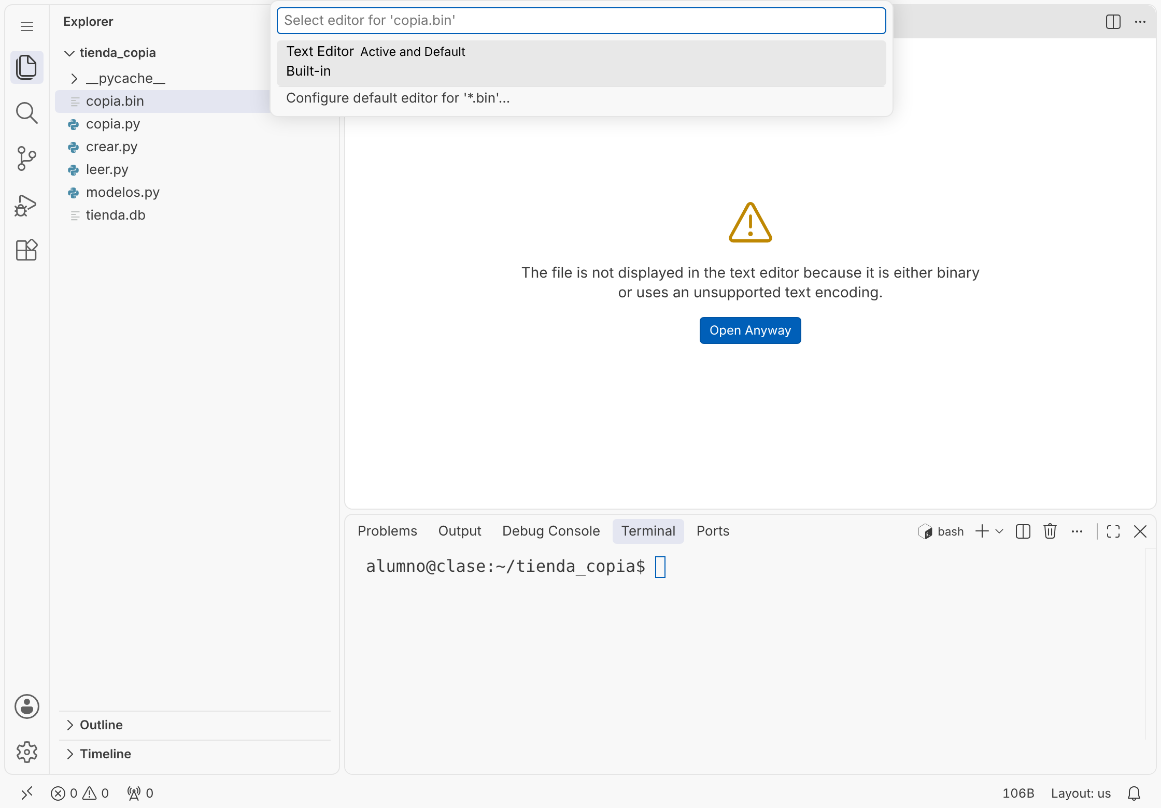
Captura 11. Elegir Text Editor
Ahora sí se ve el contenido:
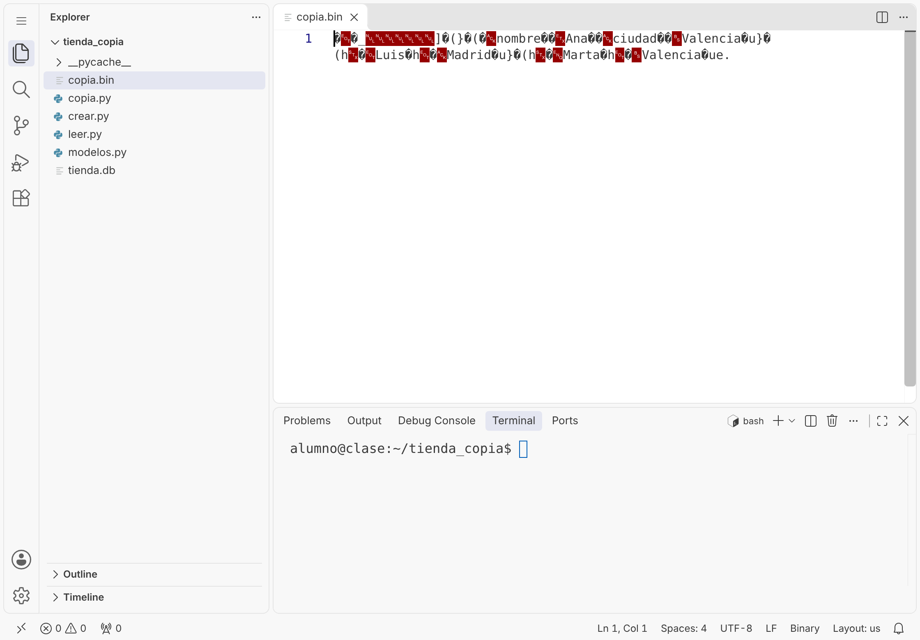
Captura 12. El contenido de copia.bin
Aparecen símbolos raros y recuadros rojos: son instrucciones internas de pickle que no son letras. Entre ellos se leen las etiquetas nombre y ciudad y los datos de los tres clientes: Ana, Valencia, Luis, Madrid, Marta...
Cierra este archivo sin modificarlo ni guardarlo. Si cambias algo, pickle ya no podrá leerlo.
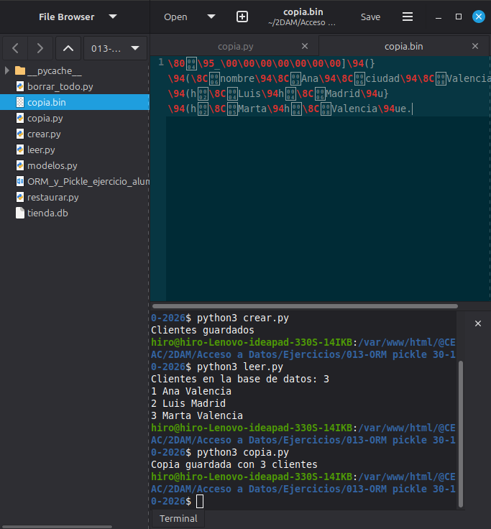

Paso 9. El accidente: borrar_todo.py
Vamos a imaginar que alguien se equivoca y borra todos los clientes. Crea borrar_todo.py:
from sqlalchemy.orm import Session
from modelos import Cliente, engine

with Session(engine) as session:
for cliente in session.query(Cliente).all():
session.delete(cliente)
session.commit()

print("Se han borrado todos los clientes")

El for recorre todos los clientes, session.delete prepara el borrado de cada uno y session.commit() lo confirma.
Ejecútalo y comprueba después con leer.py cómo ha quedado la base de datos:
python borrar_todo.py
python leer.py

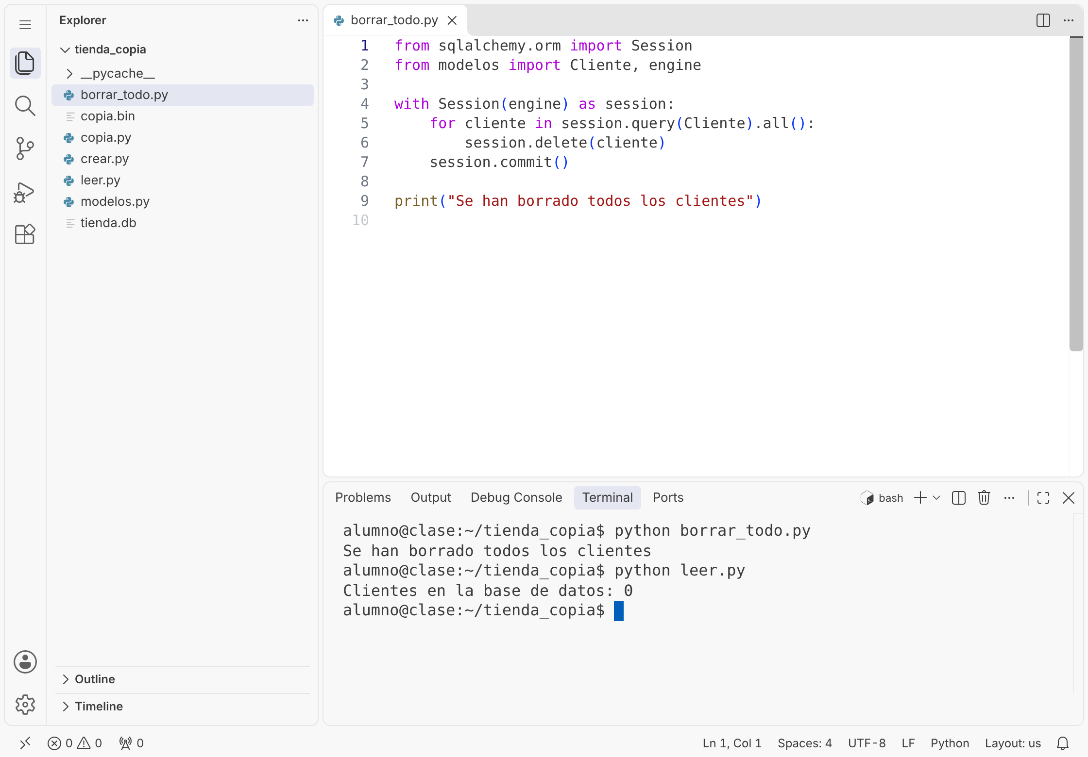
Captura 13. La base de datos se ha quedado vacía
La base de datos tiene 0 clientes. Sin copia, los datos se habrían perdido. Pero copia.bin sigue en la carpeta con los tres clientes, porque el ORM solo ha tocado tienda.db.
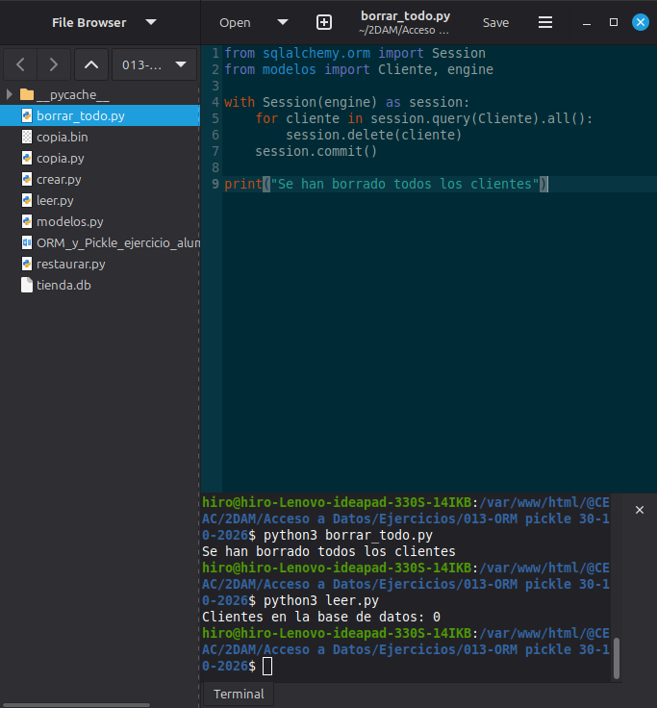

Paso 10. Recuperar los datos: restaurar.py
Este es el segundo programa que une pickle y el ORM, ahora en sentido contrario: pickle lee la copia y el ORM vuelve a meter los clientes en la base de datos. Crea restaurar.py:
import pickle
from sqlalchemy.orm import Session
from modelos import Cliente, engine

archivo = open("copia.bin", "rb")
datos = pickle.load(archivo)
archivo.close()

with Session(engine) as session:
for d in datos:
session.add(Cliente(nombre=d["nombre"], ciudad=d["ciudad"]))
session.commit()

print("Restaurados", len(datos), "clientes")

Qué hace cada parte
archivo = open("copia.bin", "rb")
Parte de pickle. Abre la copia para leer (r) en modo binario (b).
datos = pickle.load(archivo)
Lee el archivo y recupera la lista con las tres fichas. Después, archivo.close() lo cierra.
for d in datos:
Parte del ORM. Recorre las fichas una a una. En cada vuelta, d es la ficha de un cliente.
session.add(Cliente(nombre=d["nombre"], ciudad=d["ciudad"]))
Crea un objeto Cliente nuevo con los datos de la ficha y lo prepara para guardarlo. d["nombre"] significa «el valor de la etiqueta nombre de esta ficha».
session.commit()
Guarda los clientes en la base de datos.
Ejecútalo y comprueba el resultado con leer.py:
python restaurar.py
python leer.py

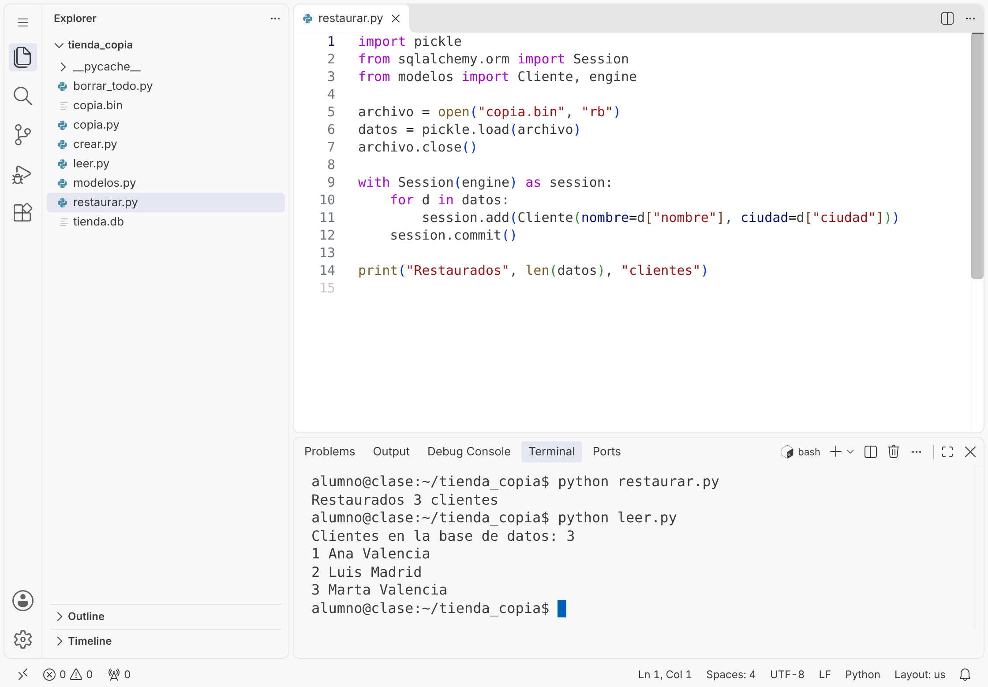
Captura 14. Los clientes han vuelto a la base de datos
Los tres clientes vuelven a estar en la base de datos, con sus nombres y sus ciudades. La copia de seguridad ha funcionado.
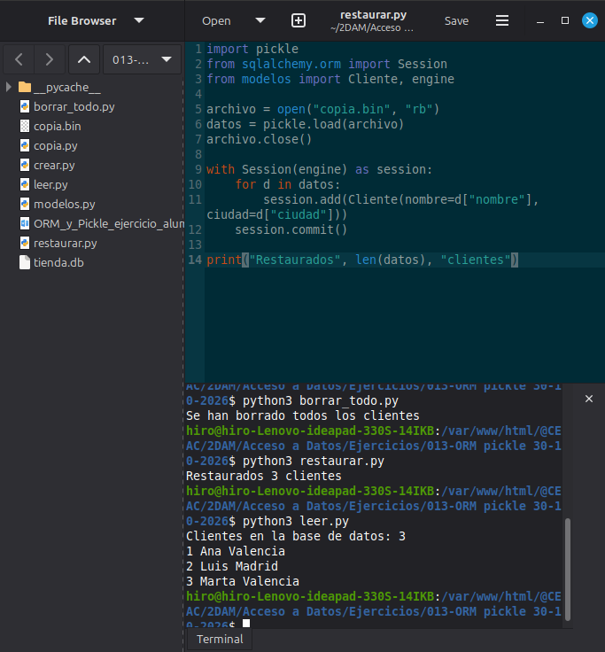

Resumen
Estas son las piezas que has usado y de qué herramienta viene cada una:
Pieza | Para qué sirve | Viene de
class Cliente(Base) | La clase que se convierte en tabla | ORM
session.query(...).all() | Leer todos los clientes | ORM
session.add(...) | Preparar un cliente para guardarlo | ORM
session.delete(...) | Preparar el borrado de un cliente | ORM
session.commit() | Confirmar los cambios en la base de datos | ORM
{"nombre": ...} | Una ficha con los datos de un cliente | Python
open(..., "wb") | Abrir un archivo para escribir | Python
open(..., "rb") | Abrir un archivo para leer | Python
pickle.dump(...) | Guardar la lista en el archivo | pickle
pickle.load(...) | Recuperar la lista del archivo | pickle

La idea que debes quedarte es esta: el ORM y pickle no compiten, se complementan. El ORM se encarga de la base de datos, donde se trabaja cada día. pickle guarda una copia de esos datos en un archivo aparte. Para unirlos solo hace falta una lista de Python en medio: el ORM la llena y pickle la guarda, o pickle la recupera y el ORM la vuelve a meter en la base de datos.

